P.S. Caroline FALCONI. Continuité pédagogique semaine 6

Nous allons continuer nos activités à partir de l’album d’Isabel Finn et Jack Tickle
La coccinelle qui ne voulait pas voler

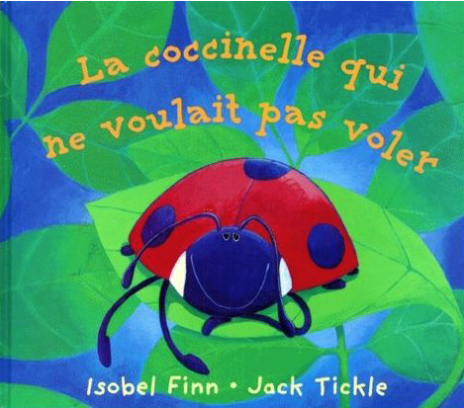

Je vous remets le lien aller écouter l’histoire, encore et encore afin de bien la connaître.

https://www.youtube.com/watch?time_continue=7&v=Sx8g3GPqCgk&feature=emb_logo
Et voici le lien avec la langue des signes pour Yanni :
https://www.youtube.com/watch?v=mTQqYQOZmuY

LANGAGE ORAL. Comptine et chanson On garde la même comptine et la même chanson.

Une coccinelle sur mes lèvres

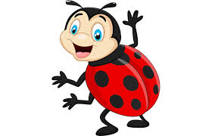
Une coccinelle sur mes lèvres
Est montée sur mon nez
A regardé mes yeux
Et s’est endormie dans mes cheveux

(toucher les parties du visages en récitant la comptine)

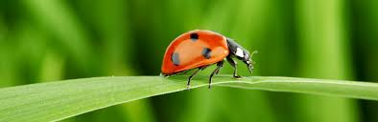

Petite chanson :

Une petite coccinelle s’est posée dessus ma main,
Une petite coccinelle s’est posée dessus ma main
Et elle monte, monte, monte sans me demander rien,
Et elle monte, monte, monte sans me demander rien.

Une petite coccinelle s’est posée dessus mon bras,
Une petite coccinelle s’est posée dessus mon bras
Et elle monte, monte, monte sans me demander rien,
Et elle monte, monte, monte sans me demander rien.

Une petite coccinelle s’est posée dessus mon nez,
Une petite coccinelle s’est posée dessus mon nez
Et elle monte, monte, monte sans me demander rien,
Et elle monte, monte, monte sans me demander rien.

Une petite coccinelle s’est posée dessus ma joue,
Une petite coccinelle s’est posée dessus ma joue
Et elle monte, monte, monte pour me faire un câlin,
Et elle monte, monte, monte pour me faire un câlin...

https://www.youtube.com/watch?v=4y6j8B97hME

LANGAGE ORAL. Compréhension

Après avoir regardé une nouvelle fois l’histoire, demander à votre enfant de vous dire quels sont tous les animaux qui font partie de l’histoire.
Demandez-lui ce que fait chaque animal et assurez- vous encore une fois que votre enfant a bien compris le vocabulaire : paresseuse, bondir, rugir, trompe, battre de la queue, grogner…

Ensuite montrez-lui ces images (soit vous les imprimez, en noir et blanc si vos cartouches s’épuisent, ou bien vous faites les dessins ou tout simplement vous les regardez sur l’ordinateur ou la tablette. Vous lui montrez donc les images en demandant : « qui sont-ils ? Tu les reconnais ? »
Si vous les imprimez découpez les feuilles de sorte à faire des cartes- animaux, plus la carte- fleur. Vous pouvez aussi dessiner ces cartes, mais attention à bien respecter l’écriture.

Puis vous pouvez lui demander de replacer les cartes-animaux dans l’ordre de leur apparition au long de l’histoire. Votre enfant doit les placer devant lui, de
gauche à droite (sens de la lecture), demandez-lui en même temps de vous raconter l’histoire.

Les personnages de l’histoire

COCCINELLE

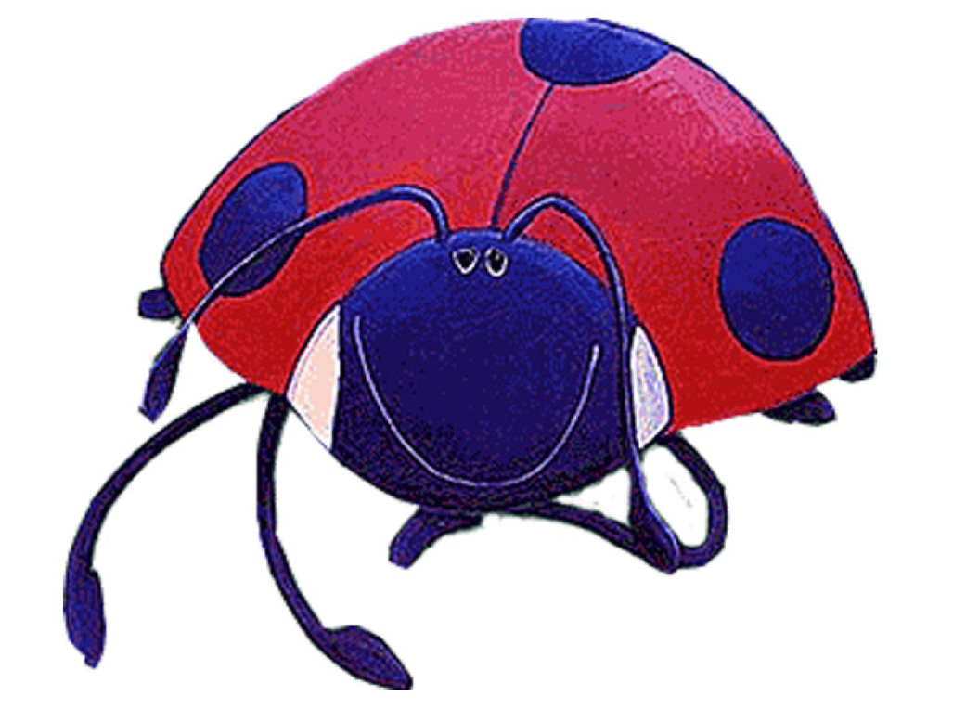

coccinelle

CROCODILE

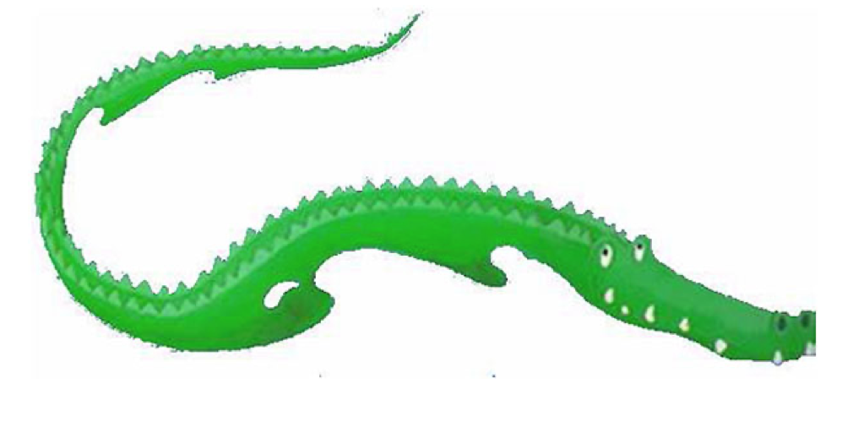

crocodile

TIGRE

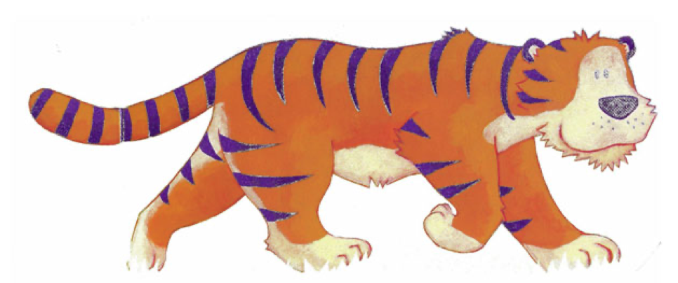

tigre

KANGOUROU

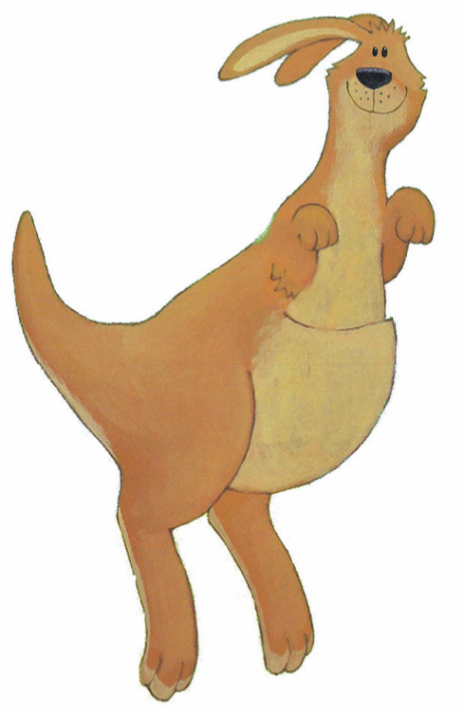

kangourou

OURS

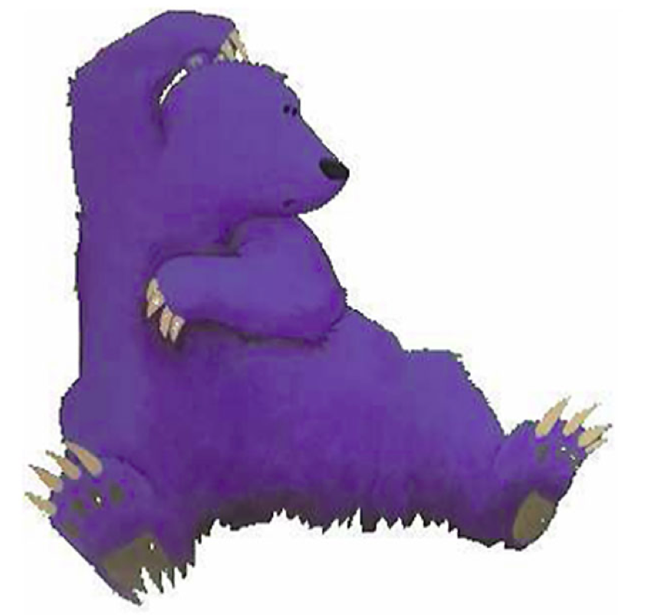

ours
SINGE

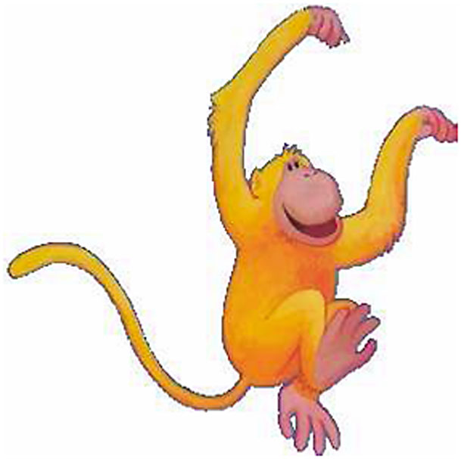
singe

ELEPHANT

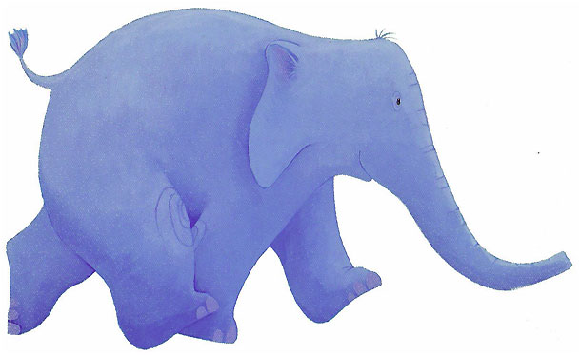

éléphant

Ensuite vous pouvez lui demander de replacer les cartes-animaux dans l’ordre de leur apparition au long de l’histoire. Votre enfant doit les placer devant lui, de gauche à droite (sens de la lecture), demandez-lui en même temps de vous raconter l’histoire.

Je vous rajoute une fleur pour pouvoir commencer l’histoire…

FLEUR

fleur

Prénom : …………………………………………………………….
DOMAINE : utiliser le langage dans toutes ses dimensions
OBJECTIFS : connaître l’ordre d’apparition des personnages dans l’histoire
COMPETENCES : être capable de mémoriser le déroulement d’une histoire
CONSIGNE : découpe puis colle les vignettes images des animaux selon leur ordre d’apparition dans l’histoire…
la coccinelle est d’abord sur la fleur, puis elle vas sur…
Dessine au bon endroit la coccinelle sur chaque animal que tu auras collé. Pour dessiner la coccinelle fais juste un petit point rouge.

………………………………………………………………………………………………………………………………………………………………………………………………………………………………………………….

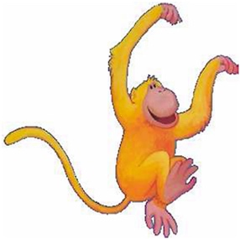 | 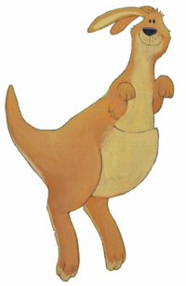 | 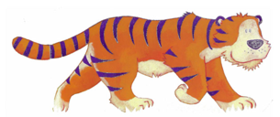 | 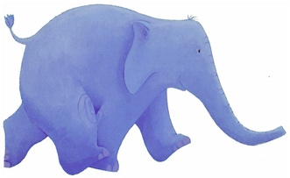 | 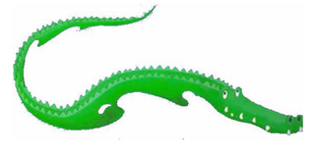

Prénom : …………………………………………………………….
DOMAINE : utiliser le langage dans toutes ses dimensions
OBJECTIFS : savoir découper un mot en syllabes orales
COMPETENCES : être capable de frapper les syllabes d’un mot dans ses mains
CONSIGNE : Regarde chaque animal, dis son nom une première fois, puis une deuxième fois en frappant les syllabes. Votre enfant aura besoin d’aide au début,
N’hésitez pas à le faire avec lui. Exemple : chat : je frappe une fois dans mes mains car une syllabe prononcée, chaton : je frappe deux fois car deux syllabes prononcées, chatte : je frappe une fois dans mes mains car une syllabe prononcée (on ne dit pas « chatteu »)
Si vous ne pouvez pas imprimer, reproduisez ce tableau à la main.
Découpe puis colle chaque image dans la bonne colonne selon le nombre de syllabes. Attention je crois qu’il n’y aura rien dans une colonne…

1 syllabe | 2 syllabes | 3 syllabes
……………………………………………………………………………………………………………………………………………………………………………………………………………………………………………………….

LANGAGE ECRIT.

-Avec des lettres prises dans un jeu de scrabble, ou bien avec des lettres magnétiques qu’on colle sur le refrigérateur ou un tableau, ou encore avec des étiquettes lettres fabriquées par maman, lettres en capitales, ou en script mais ne pas mélanger les deux et regarder le bon modèle sur la carte-image ;
Recompose les noms des animaux. Essaie de dire le nom des lettres.

-Observe les cartes-images et essaie de voir ce qui peut les rapprocher. Certains noms d’animaux commencent par la même lettre par exemple, trouve lesquels.
Tu peux aussi chercher des lettres et dire quel mot en contient une, quel mot n’en contient pas, mettre ensemble les mots qui ont une lettre en commun…etc…

-Prénom : …………………………………………………………….
DOMAINE : utiliser le langage dans toutes ses dimensions
OBJECTIFS : savoir reconstituer un mot avec des lettres.
COMPETENCES : avoir une bonne discrimination des lettres
CONSIGNE : découpe puis colle les lettres au bon endroit, pour reformer le mot. Regarde la carte-image modèle. Tu peux aussi essayer de récrire le mot sur la ligne dessous.

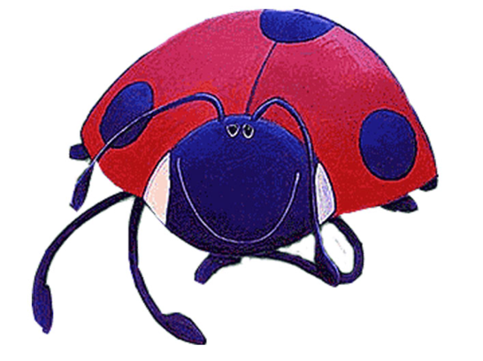

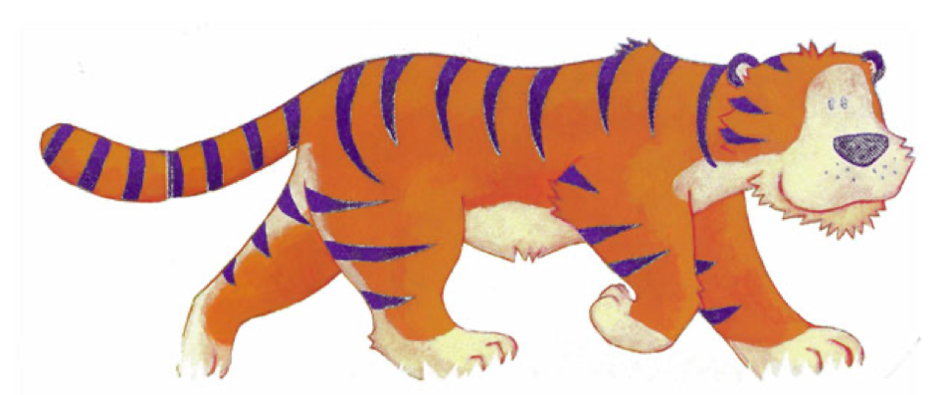

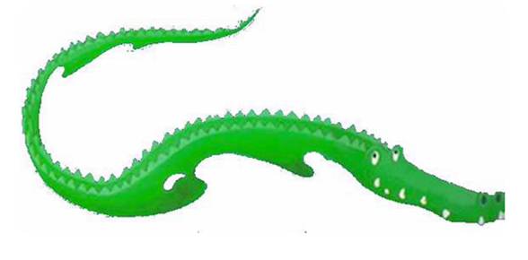

__________________________________________________________________________

___________________________________________________________________

____________________________________________________________________________________________________________

Lettres à découper si vous pouvez les imprimer ou à récrire pour pouvoir reconstituer les noms des animaux.

C | C | C | C | C | I | I | I | I
O | O | O | O | O | L | L | L | L
E | E | E | E | E | E | E | E | E
P | N | N | N | N | T | T | A | A
G | G | G | R | R | R | R | R | R
U | U | U

NUMERATION / construire les premiers outils pour structurer sa pensée.
Vous pouvez continuer à jouer avec les différentes représentations des nombres de 1 à 5, avec le matériel que je vous ai déjà proposé la semaine dernière.
Je vous propose un autre jeu que vous pouvez faire, avec les chiffres, les constellations, mais aussi les doigts et les petits monstres.
C’est le jeu de Kim. Ci-dessous, je vous remets les étiquettes jeu si jamais vous les avez perdues.
Voici une vidéo qui vous explique comment jouer avec votre enfant.
https://www.youtube.com/watch?time_continue=225&v=D8o7PxbvwJU&feature=emb_title

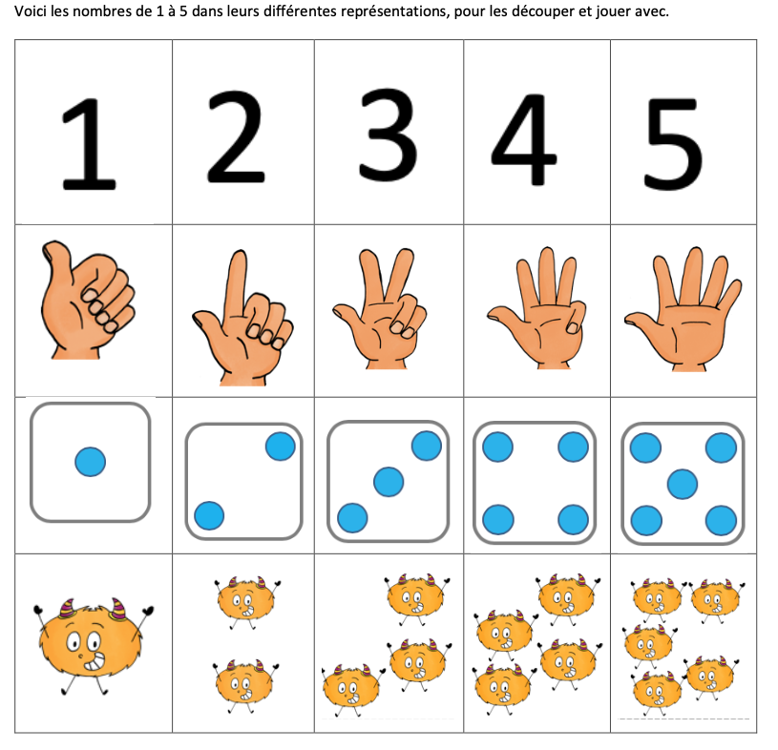

Prénom : ………………………………………………………….
DOMAINE : construire les premiers outils pour structurer sa pensée
OBJECTIFS : comprendre la notion « autant »
COMPETENCES : savoir dénombrer de 1 à 5
CONSIGNE : découpe puis colle autant de coccinelles que de fleurs.
Si vous ne pouvez pas imprimer, vous pouvez recopier cette fiche sans toutes mes consignes.

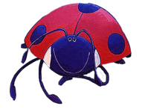
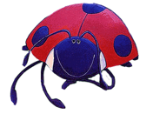 |  |  | 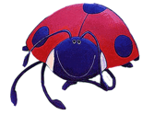 | 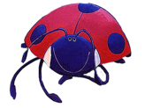 | 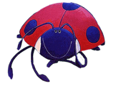 | 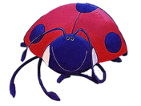 | 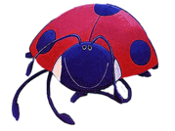

Du graphisme aux arts visuels.

La semaine dernière nous devions commencer les ponts, j’ai vu des fleurs mais pas beaucoup de productions avec les ponts comme le demandait la vidéo.

Alors pour cette semaine je vous demande de commencer par cela, des ponts autour d’un bouchon comme si on devait faire un arc-en-ciel.

https://www.youtube.com/watch?v=WjtEowHL8Cs

Vous pouvez aussi faire faire à votre enfant, des ponts avec de la pâte à modeler, des morceaux de laine, du papier …

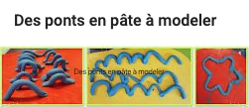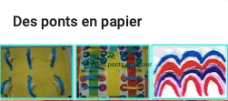

DEFI ARTS VISUEL : à la manière de Sol Lewitt

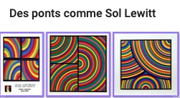

Pour relever ce défit il faut : - 4 petites feuilles carrées 10cm x 10cm, des feutres ou de la peinture avec un pinceau.

Consigne :
Sur chaque petite feuille tu pars d’un coin pour commencer à faire un pont, puis tu en fais un au- dessus plus grand d’une autre couleur
Et ainsi de suite jusqu’à avoir complètement recouvert la feuille de ponts.
Tu fais la même chose sur les 4 petites feuilles.
Enfin tu colles tes 4 petites feuilles sur une plus grande de manière à faire une composition.

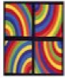

EXPLORER LE MONDE

Je vous avais demandé de me dire ce que c’était un insecte pour vous…, c’est-à-dire à quoi reconnaît-on qu’une petite bête est un insecte, j’attends toujours vos réponses, on réfléchit avec papa et maman et l’un ou l’autre écrit :

Ce serait gentil de me poster votre réponse sur Klassroom.

En attendant sauriez-vous reconnaître ces insectes ?
Consigne : Vous demandez à votre enfant quels insectes il connait, en prononçant son nom donner des indices sur l’écriture…le scarabée ça commence par un « s » comme « Sacha »…et avec des indices on fait chercher le mot à son enfant. Coller sous chaque photo le nom de l’insecte. Et peut-être qu’en les observant l’enfant trouvera ce qu’est un insecte…

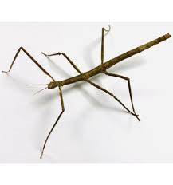 | 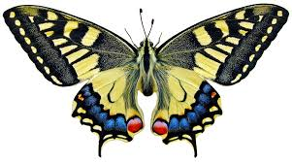 | 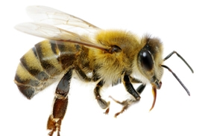 | 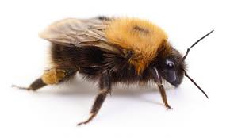 | 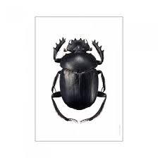 | 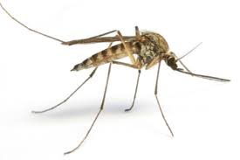

………………………………………………………………………………………………………………………………………………………………………………………………………………………………………………………….
scarabée | abeille | moustique | phasme | papillon | bourdon

Pour agir ,s’exprimer et comprendre à travers les activités physiques et sportives, je vous posterai sur Klassroom les défis sportifs de l’USEP, comme chaque semaine.
Sur Klassromm, nous continuerons chaque jour les devinettes vocabulaire, on est toujours dans le thème des vêtements.

Je vous demande de continuer de faire dessiner à votre enfant des bonhommes, de l’entraîner à écrire son prénom afin qu’il sache le faire seul et sans modèle,
De continuer à s’amuser à reconnaître les prénoms des autres enfants avec le jeu que je vous avais fourni.

Je vous souhaite une bonne semaine. Continuez de prendre soin de vous.
Caroline Falconi.

